Проект

**КОНЦЕПЦИЯ**

**СОЗДАНИЯ ЕДИНОГО ГОСУДАРСТВЕННОГО ИНФОРМАЦИОННОГО РЕСУРСА ЗАПИСЕЙ АКТОВ ГРАЖДАНСКОГО СОСТОЯНИЯ**

**(ЕГИР ЗАГС)**

г.Минск 2019

Содержание

1. Введение………………………………………………………………………..3

2. Предпосылки создания ЕГИР ЗАГС………………………………………….3

3. Цели создания ЕГИР ЗАГС……………………………………………………5

4. Принципы создания……………………………………………………………6

5. Основные задачи по созданию и внедрению ЕГИР ЗАГС…………………..7

6.Обзор международного опыта в сфере автоматизации регистрации

актов гражданского состояния…………………………………………………..7

6.1. Российская Федерация………………………………………………………8

6.2. Республика Армения……………………………………………………….18

6.3. Кыргызская Республика……………………………………………………19

6.4. Республика Таджикистан…………………………………………………..20

6.5. Республика Узбекистан ……………………………………………………23

7. Анализ опыта эксплуатации и дальнейшего развития АИС Единого государственного регистра юридических лиц и индивидуальных предпринимателей………………………………………………………………24

8. Анализ опыта создания и эксплуатации АИС ПРИС……………………....28

9. Методология создания и внедрения ЕГИР ЗАГС………………………......29

9.1. оператор ЕГИР ЗАГС……………………………………………………....29

9.2. внесение сведений в ЕГИР ЗАГС……………………………………….....30

9.3. хранение и представление сведений, внесенных в ЕГИР ЗАГС……….. 32

9.4. использование классификаторов и справочников………………………..33

9.5. функциональные возможности ЕГИР ЗАГС……………………………...33

9.6. основные этапы создания и ввода в эксплуатацию ЕГИР ЗАГС………..35

9.7. организация управления процессом разработки ЕГИР ЗАГС…………...37

9.8. ресурсное обеспечение создания и сопровождения ЕГИР ЗАГС……….38

10. Инфраструктура ЕГИР ЗАГС и взаимодействие………………………….38

11. Обеспечение информационной безопасности ЕГИР ЗАГС………………39

12. Необходимые затраты ресурсов на разработку, ввод в действие

и обеспечение финансирования ЕГИР ЗАГС…………………………………40

13. Механизмы реализации Концепции………………………………………..42

14. Ожидаемый социально-экономический эффект от создания

ЕГИР ЗАГС………………………………………………………………………43

15. Описание рисков проекта создания ЕГИР ЗАГС………………………….43

# **1. Введение**

Настоящая Концепция разработана Министерством юстиции Республики Беларусь и определяет цель, принципы, общую архитектуру, основные этапы создания Единого государственного информационного ресурса записей актов гражданского состояния (далее – ЕГИР ЗАГС), механизмы управления, ресурсного обеспечения ее создания, сопровождения и реализации, ожидаемый социально-экономический эффект.

При разработке Концепции использован международный опыт создания и эксплуатации автоматизированных информационных систем в сфере регистрации актов гражданского состояния, а также опыт эксплуатации автоматизированных информационных систем Министерства юстиции Республики Беларусь.

# **2. Предпосылки создания ЕГИР ЗАГС**

Регистрация актов гражданского состояния в городах производится отделами записи актов гражданского состояния районных, городских исполнительных комитетов и местных администраций районов в городах, Домами (Дворцами) гражданских обрядов городских исполнительных комитетов, а в городах районного подчинения, поселках городского типа и сельских населенных пунктах – соответствующими местными исполнительными и распорядительными органами.

Регистрация актов гражданского состояния граждан Республики Беларусь за пределами территории Республики Беларусь осуществляется консульскими учреждениями, а также дипломатическими представительствами Республики Беларусь в случае выполнения ими консульских функций.

В республике регистрацию актов гражданского состояния осуществляют 147 отделов записи актов гражданского состояния районных, городских исполнительных комитетов и местных администраций районов в городах, 1 Дворец гражданских обрядов Минского горисполкома, 1100 горпоссельисполкомов (далее – органы загса). Также в республике функционируют 7 архивов органов, регистрирующих акты гражданского состояния, главных управлений юстиции облисполкомов, Минского горисполкома.

Указанные органы осуществляют 15 административных процедур по регистрации актов гражданского состояния, по результатам которых выдают заинтересованным лицам документы о регистрации актов гражданского состояния (свидетельства, справки, извещения).

В органах загса (за исключением консульских учреждений и дипломатических представительств Республики Беларусь, в случае выполнения ими консульских функций), в соответствии с поручениями Совета Министров Республики Беларусь от 27 декабря 2011 г. № 33/202-416 и 7 февраля 2012 г. № 33/216-20, 202-44 установлена автоматизированная система «ЗАГС» (далее – АИС «ЗАГС»), разработанная РУП «Центр информационных технологий Национального статистического комитета Республики Беларусь». В поселковых и сельских исполнительных и распорядительных органах республики установлена ЛАИС «Местные Советы депутатов» (далее – ЛАИС) вышеназванного разработчика, в рамках которой функционирует АИС «ЗАГС».

Использование АИС «ЗАГС» и ЛАИС обеспечивает лишь решение текущих задач при совершении записей актов гражданского состояния и сохранение текстовых файлов, содержащих информацию о совершенных в органе загса записях актов. В указанной автоматизированной информационной системе создаются текстовые файлы, содержащие информацию в электронном виде.

Используемые системы АИС «ЗАГС» и ЛАИС не позволяют в полной мере обеспечить поддержку решений актуальных задач как в области управления отраслью, так и в области осуществления административных процедур, оказания гражданам дополнительных платных услуг в области регистрации актов гражданского состояния.

Наиболее острыми являются следующие проблемы:

оперативного получения достоверных первичных данных о записях актов гражданского состояния;

оптимизации распределения и загрузки людских и материальных ресурсов;

максимально эффективного использования имеющихся ресурсов, включая оборудование, необходимое для осуществления административных процедур и сопутствующих им полномочий;

создания удобного для граждан механизма осуществления административных процедур, включая получение документов в электронной форме;

упрощения административных процедур, связанных с получением гражданами единой справки о наличии или отсутствии записи акта гражданского состояния, содержащей сведения из разных органов загса.

перехода на использование [электронной карты](consultantplus://offline/ref=70629633CBA528F79219F197E250D6AEC2366ADFB26FD7D67F13AC093E366CF1A836BDF5CBF0D642i75BK) гражданина.

В настоящее время решению указанных задач препятствует отсутствие системного подхода к развитию информационно-телекоммуникационных технологий в области регистрации актов гражданского состояния.

Информационные ресурсы и технологии обработки информации в органах загса разработаны без обеспечения требуемого уровня централизации и координации работ.

Хранимые электронные документы и записи являются вторичными по отношению к записям актов гражданского состояния, оформленным на бумажном носителе, и не имеют юридической силы.

В рамках главных управлений юстиции областей и г. Минска реализованы в основном процессы предоставления и свода агрегированной информации о регистрации актов гражданского состояния. При этом отсутствует возможность, во-первых, проверить такую информацию на предмет достоверности, а, во-вторых, полноценно использовать получаемую информацию.

Указанные выше информационные системы децентрализованы, а потому не позволяют рассматривать и анализировать информацию в целом по республике.

Перечисленные проблемы требуют создания единого информационного пространства в сфере регистрации актов гражданского состояния, коренного изменения подхода к информатизации органов загса, усиления координирующей роли государства и использования в практике накопленного значительного опыта использования информационно-коммуникационных технологий в сфере регистрации актов гражданского состояния.

# **3. Цели создания ЕГИР ЗАГС**

Основной целью создания ЕГИР ЗАГС является формирование и централизованное ведение сведений о записях актов гражданского состояния Республики Беларусь, составленных в отношении граждан Республики Беларусь, обеспечивающее возможность эффективного информационного взаимодействия между органами Республики Беларусь, регистрирующими акты гражданского состояния, другими государственными органами (организациями) с целью оперативного предоставления и получения информации для осуществления определенных административных процедур, а также исключения возможности возникновения коррупционных проявлений в части подделки записей актов гражданского состояния.

**4. Принципы создания**

Создание ЕГИР ЗАГС основывается на следующих принципах:

однократный ввод и многократное использование первичной информации;

использование электронных документов, юридическая значимость которых подтверждена электронной цифровой [подписью](consultantplus://offline/ref=70629633CBA528F79219F197E250D6AEC2366AD1B26BD7D67F13AC093Ei356K), в качестве основного источника первичной информации в ЕГИР ЗАГС;

автоматизация функций регистрации заявлений о регистрации актов гражданского состояния, процессов предоставления, контроля и учета записей актов гражданского состояния с возможностью анализа данной деятельности и формирования отчетности;

автоматизация процессов формирования первичной документации в электронном виде с возможностью учета вносимых изменений в записи актов гражданского состояния;

обеспечение информационной безопасности и защиты персональных данных в соответствии с требованиями [законодательства](consultantplus://offline/ref=70629633CBA528F79219F197E250D6AEC2366BD1BF6FD7D67F13AC093Ei356K) Республики Беларусь, в том числе с использованием электронной цифровой подписи и электронных средств идентификации граждан;

обеспечение информационного взаимодействия между органами загса;

обеспечение совместимости информационных систем;

автоматизация процессов доступа уполномоченных лиц к информации, имеющейся в ЕГИР ЗАГС (обеспечение интеграции с общегосударственной автоматизированной информационной системой, «Электронное Правительство», АИС «Паспорт», базой данных трудоспособных граждан, не занятых в экономике, банком данных социальных выплат, регистром населения, с универсальной электронной картой гражданина Республики Беларусь и другими системами, определенными Правительством Республики Беларусь);

предоставление Министерству юстиции и уполномоченным им органам и организациям организационной и технической возможности удаленного мониторинга работоспособности аппаратно-программных решений ЕГИР ЗАГС, в том числе на уровне органов, регистрирующих акты гражданского состояния;

централизация управления разработкой, внедрением и сопровождением ЕГИР ЗАГС на основании единой технологической политики с учетом государственных и международных стандартов в области защиты информации;

централизация проектирования, разработки и сопровождения компонентов ЕГИР ЗАГС, финансирование создания которых осуществляется за счет средств республиканского бюджета;

принятие решения о модернизации используемых информационных систем и разработке новых компонентов ЕГИР ЗАГС с учетом максимально возможного сохранения существующих программно-технических средств.

**5. Основные задачи по созданию и внедрению ЕГИР ЗАГС**

Основными задачами по созданию ЕГИР ЗАГС являются:

* корректировка действующего законодательства в сфере регистрации актов гражданского состояния;
* формирование требований к разработке технического задания с использованием передовых технологий в сфере IT-индустрии. Обеспечение масштабируемости ЕГИР ЗАГС (учет растущих потребности ЕГИР ЗАГС в части предоставления новых сервисов, роста объема хранимой информации, увеличения количества одновременно работающих пользователей);
* разработка технического проекта;
* разработка опытного образца;
* опытная эксплуатация;
* разработка промышленного образца;
* внедрение системы;
* ввод в действие системы и ее сопровождение.

Решение данных задач возможно при комплексном анализе существующей электронной системы регистрации актов гражданского состояния, накопленного отечественного опыта в сфере информатизации и практического зарубежного опыта, который может быть получен, в том числе в ходе визитов в страны, имеющие электронные информационные ресурсы записей актов гражданского состояния.

# **6. Обзор международного опыта в сфере автоматизации регистрации актов гражданского состояния**

Для построения эффективного ЕГИР ЗАГС необходим анализ международного опыта автоматизации регистрации актов гражданского состояния. Настоящая Концепция сконцентрирована на рассмотрении автоматизации регистрации актов гражданского состояния в Российской Федерации, Республике Армения, Кыргызской Республике, Республике Таджикистан, Узбекистане. Перечисленные страны активно реализуют и используют информатизацию в сфере регистрации актов гражданского состояния.

## **6.1. Российская Федерация**

**Единый государственный реестр записей актов гражданского состояния**

С 1 января 2019 г. в России начал работу Единый государственный реестр записей актов гражданского состояния (далее – ЕГР РФ). Разработка и запуск ЕГР РФ заняли порядка 2-х лет.

ЕГР РФ представляет собой систематизированный свод документированных сведений в электронной форме, получаемых в результате государственной регистрации актов гражданского состояния и совершения органами записи актов гражданского состояния иных юридически значимых действий в соответствии с Федеральным законом от 15 ноября 1997 г. № 143-ФЗ (ред. от 03.07.2019) «Об актах гражданского состояния».

ЕРГ РФ - единая облачная среда с централизованной системой хранения данных, в которой уполномоченные сотрудники органов загса, после подтверждения права на доступ к системе, смогут выполнять любые действия по государственной регистрации актов гражданского состояния.

Информационная система объединит порядка 6,4 тыс. органов, уполномоченных на регистрацию актов гражданского состояния на территории Российской Федерации и 234 консульских учреждения Российской Федерации за пределами территории Российской Федерации на территории 147 государств. Общее количество сотрудников органов загса, осуществляющих деятельность с использованием ЕГР РФ составит около 12,5 тыс.

**Архитектура системы**

ЕГР РФ с точки зрения архитектуры относится к трехзвенным клиент-серверным информационным системам, состоящим из (Рисунок 1, Рисунок 2):

1. клиентской части, работающей в веб-браузере,

2. серверов приложений, обеспечивающих взаимодействие клиентской части с системой управления базами данных (СУБД),

3. сервера баз данных, на котором находится база данных и система управления базами данных (СУБД). В качестве СУБД используется Postgres Pro Enterprise (российская СУБД, разработанная на основе свободнораспространяемой СУБД PostgreSQL).

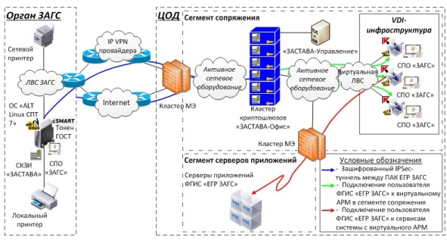

Рисунок 1. Архитектура ЕГР РФ (https://zastava.ru/projects/federal/egr-zags/)

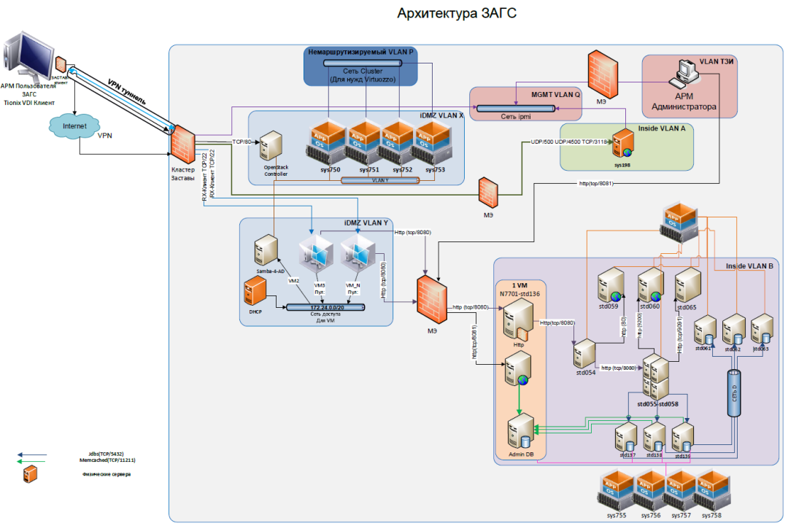

Рисунок 2. Архитектура ЕГР РФ

**Аппаратное обеспечение системы**

Для функционирования ЕГР РФ органам загса были поставлены аппаратно-программные комплексы «ЗАСТАВА-ТК» (Рисунок 3, Рисунок 4).

Аппаратно-программный комплекс «ЗАСТАВА-ТК» — это первый аппаратный тонкий клиент российского производства, реализующий концепцию универсального рабочего места для использования в государственных и корпоративных территориально распределенных информационных системах и компьютерных сетях, в которых требуется обеспечить централизованную обработку, хранение и доступ к данным с использованием облачных технологий и VDI с высокой степенью защищенности.

Уникальность разработки заключается в том, что АПК «ЗАСТАВА-ТК» является продуктом с готовым набором средств защиты информации и сервисом электронной подписи, сертифицированный по классу КС3.

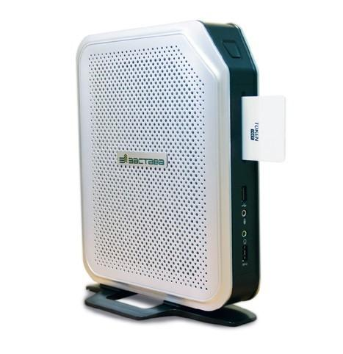

Рисунок 3. АПК «Застава-ТК»

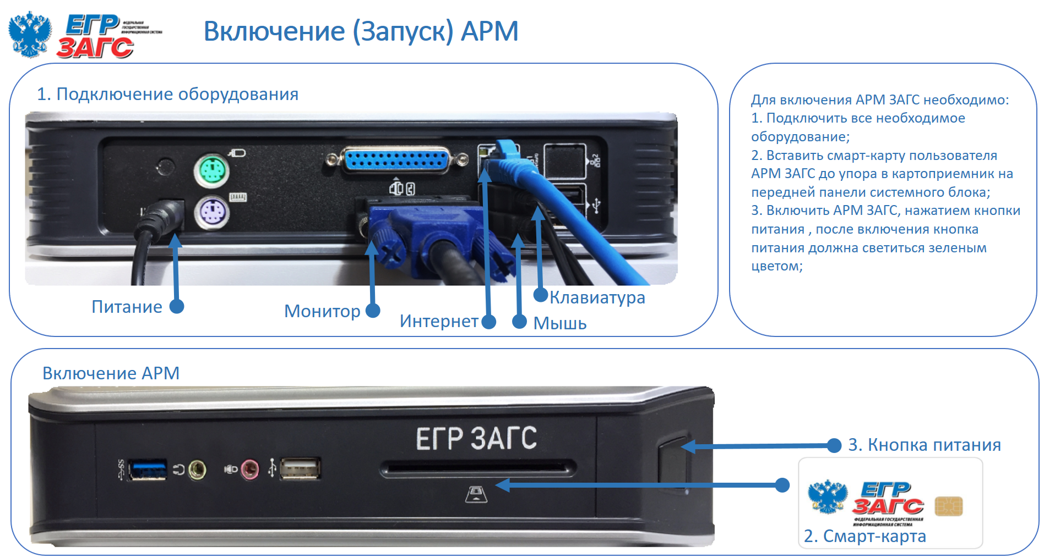

Рисунок 4. Алгоритм подключение АПК «Застава-ТК»

**Web-приложение**

Само программное обеспечение для работы с актами гражданского состояния представляет собой web-приложение, запускаемое в интернет-браузерах Google Chrome или Mozilla Firefox через глобальную сеть Интернет. Система ЕГР РФ разделена на несколько модулей, функционально связанных между собой (Рисунок 5, Рисунок 6):

* модуль «Государственная регистрация акта гражданского состояния»;
* модуль «Выдача повторных свидетельств и справок»;
* модуль «Внесение исправлений и изменений. Аннулирование записей актов гражданского состояния»;
* модуль «Мои задания»;
* модуль «Информационные ресурсы. Аналитика и отчетность»;
* модуль «Делопроизводство и архивное хранение. Проставление апостиля».

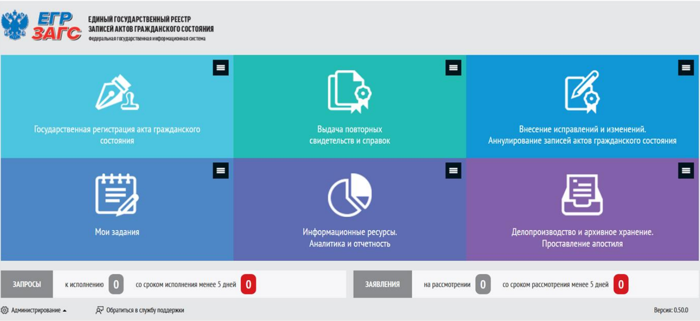

Рисунок 5. Главная форма web-приложения

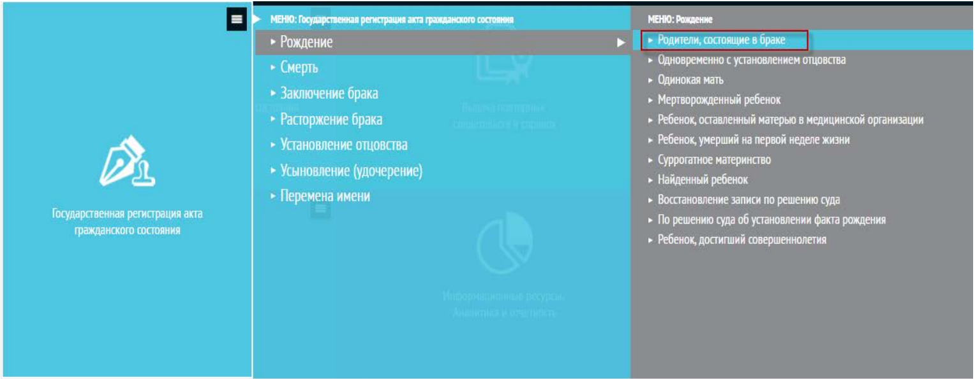

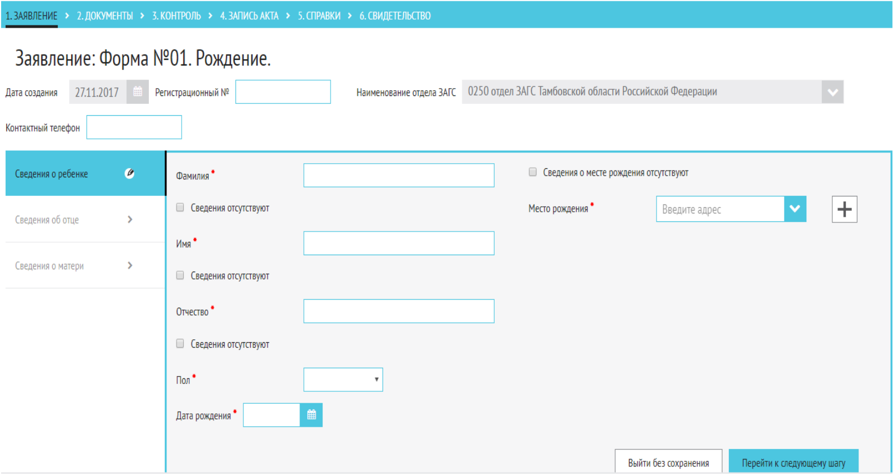

Рисунок 6. Интерфейс регистрации заявления о рождении

**Функционал системы**

Ниже представлено краткое описание функционала ЕГР РФ:

* государственная регистрация (восстановление) актов гражданского состояния;
* осуществление автоматической проверки достоверности (уникальности) вносимых данных;
* единая система присвоения уникальных номеров входящим и исходящим документам;
* формирование и печать записей актов по семи типам актов гражданского состояния (рождение, заключение брака, расторжение брака, усыновление (удочерение), установление отцовства, перемена имени, смерть), с обеспечением соблюдения норм действующего законодательства и правильности заполнения реквизитов записей актов;
* формирование и печать свидетельств и справок установленного образца, выдаваемых в удостоверение факта государственной регистрации акта гражданского состояния;
* внесение исправлений и изменений в записи актов на основании поступивших в орган загса документов о внесении исправлений или изменений;
* аннулирование записей актов гражданского состояния;
* выдача повторных свидетельств, справок и иных документов, подтверждающих государственную регистрацию актов гражданского состояния. Возможность в день обращения получить повторный документ: свидетельство или справку, даже если сама запись хранится в любом органе загса Российской Федерации независимо от места регистрации документа. Необходимость обращаться непосредственно в тот загс, где акт был зарегистрирован и где хранится составленная актовая запись, отпадет;
* учет проставления апостиля на документах о регистрации актов гражданского состояния;
* учет движения бланков свидетельств;
* формирования статистических отчетов;
* онлайн доступ к ранее составленным актовым записям независимо от места их нахождения на территории Российской Федерации, который в ряде случаев необходим для совершения того или иного действия органом загса;
* возможность работы в системе в оффлайн-режиме (в случае перебоев в работе каналов передачи данных) с последующей синхронизацией данных с центральной базой данных. Данный режим обеспечивает автономную регистрацию актовой записи на рабочем компьютере сотрудника органа загса. При этом в памяти компьютера имеются уникальные номера актовых записей. Когда работа системы переводится в штатный онлайн-режим, актовая запись автоматически направляется в информационную систему ЕГР РФ;
* возможность появления новых сервисов для граждан, например, предоставление в личном кабинете единого портала государственных услуг и функций (ЕПГУ) сведений из записей актов гражданского состояния о себе и своих несовершеннолетних детях;
* взаимодействие всех участников системы актов гражданского состояния – органов загса разных субъектов Российской Федерации только в электронной форме;
* представление сведений уполномоченным органам автоматизированным способом в электронном виде посредством единой системы межведомственного электронного взаимодействия (СМЭВ) – аналог белоруской общегосударственной автоматизированной информационной системы (далее – ОАИС) – по запросу, по регламенту.

Что дало внедрение ЕГР РФ:

* единообразие работы органов загса;
* быстрое электронное взаимодействие между органами загса;
* сокращение времени предоставления услуг по регистрации актов гражданского состояния и оказание их экстерриториально;
* единая база данных позволяет гражданам максимально быстро произвести поиск актов, составленных на их родственников за прошедшие годы. Система позволяет найти данные и в случае, если заявитель не знает, где и каким образом был получен документ;
* позволяет сократить случаи мошенничества: граждане не смогут вступить в новый брак, не расторгнув предыдущий, осуществить регистрацию рождения ребенка в разных отделениях органов власти с целью получения материнского капитала. Оперативное получение данных из ЕГР РФ посредством СМЭВ повысит оперативность проверки нотариусом таких юридически значимых сведений, как дата рождения, смена ФИО гражданина, факт состояния в браке или его расторжения, наличие родства, дата смерти и др. Такие данные играют принципиальную роль при оформлении наследственных прав, удостоверении сделок, требующих учета интересов второго супруга, детей. Об этом прекрасно осведомлены мошенники, которые нередко используют поддельные свидетельства о смерти, а также документы, подтверждающие их родство с умершим, для незаконного присвоения себе наследственного имущества. Особенно популярна такая схема в отношении выморочного имущества, которое по закону должно поступить в распоряжение государства. Еще чаще встречаются случаи, когда один из супругов пытается распорядиться недвижимостью, нажитой в браке, намеренно скрывая при этом свое семейное положение и уходя, таким образом, от необходимости получения согласия на сделку второго супруга.

Перспективы развития ЕГР РФ:

* К 2025 году ЕГР РФ станет основой для Реестра населения, первоначальное наполнение которого будет осуществляться на основе сведений ЕГР РФ. Его создание позволит синхронизировать информацию о гражданах (создать фактически «электронное досье гражданина»), содержащуюся во всех государственных информационных ресурсах, обеспечить достоверной и непротиворечивой информацией органы государственной власти, сократить время получения государственных и муниципальных услуг, усовершенствовать проведение официального статистического учета населения, исключить необходимость многократного информирования гражданами органов государственной власти и местного самоуправления о наступлении тех или иных событий в жизни человека;
* создание второго раздела ЕГР РФ, где будут содержаться сведения о документах, выданных компетентными органами иностранных государств в удостоверение актов гражданского состояния, совершенных вне пределов России по законам соответствующих иностранных государств в отношении российских граждан, при наличии их легализации;
* постепенный перенос в ЕГР РФ актов гражданского состояния, составленных не ранее 1926 года. Окончание процедуры планируется на 2021 год.

Помимо ЕГР РФ был разработан и находится в активном развитии интернет-портал (https://zags.nalog.ru), на котором созданы сервисы для взаимодействия граждан с органами загса – при выборе сервиса гражданину следует перейти по ссылке и заполнить соответствующие поля (Рисунок 7):

* поиск ближайшего органа загса;
* сформировать платежный документ за услуги, получаемые в загсе (госпошлина);
* заполнение анкеты для оценки качества полученных услуг;
* проверка наличия свидетельства (акта записи);
* запись на прием;
* оплата государственной пошлины.

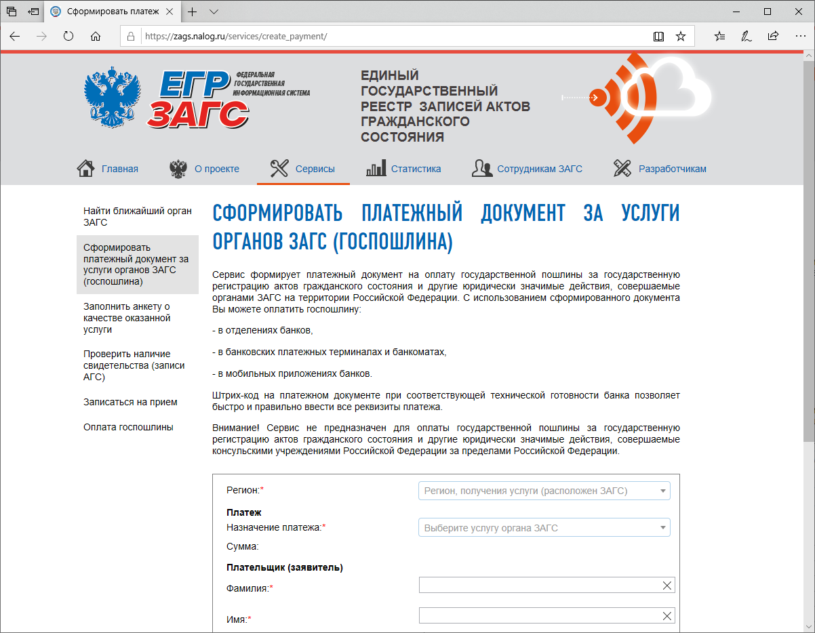

Рисунок 7. Интернет-портал ЕГР ЗАГС

### **Мобильное приложение «Реестр ЗАГС»**

Также разработано и размещено в магазинах приложений App Store и Google Play мобильное приложение «Реестр ЗАГС» для смартфонов. С помощью приложения возможно:

* считать QR-код, нанесенный в левом верхнем углу гербового свидетельства о государственной регистрации акта гражданского состояния и проверить наличие записи акта, указанной в свидетельстве (Рисунок 8);

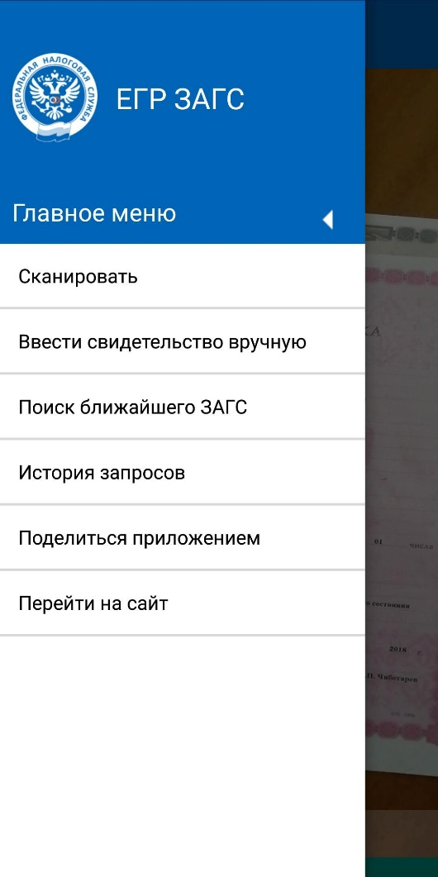 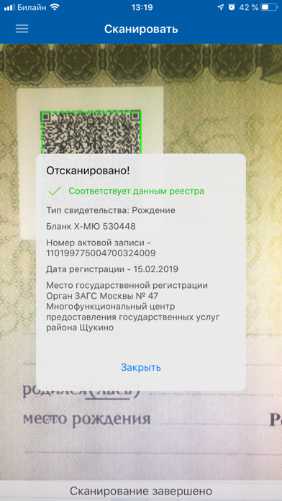

Рисунок 8. Меню программы и проверка действительности свидетельства

* найти ближайший орган загса, узнать режим его работы и контактный телефон с учетом сервисов геолокации смартфона или введенного адреса загса;
* в перспективе, планируется расширить функционал и ввести возможность оплачивать госпошлину за оказание услуг ЗАГС с помощью мобильного телефона.

## **6.2. Республика Армения**

В Армении создано Агентство записи актов гражданского состояния Аппарата Министерства юстиции Республики Армения, которое в определенных законодательством случаях предоставляет услуги в сфере регистрации актов гражданского состояния, выступая от имени Республики Армения, организует процесс государственной регистрации актов гражданского состояния, обеспечивает организацию автоматизированной информационной базы регистрации актов гражданского состояния, а также осуществляет иные полномочия.

Начиная с 1 марта 2016 года обмен данными между структурными подразделениями указанного Агентства и территориальными органами ЗАГС и Национальной статистической службой осуществляются исключительно электронным способом.

Центральный орган агентства:

организует процесс государственной регистрации актов гражданского состояния;

осуществляет хранение, учет и распределение свидетельств регистрации актов гражданского состояния;

организует и обобщает статистику регистрации актов гражданского состояния и представляет об этом информацию;

организует и ведет архив регистрации актов гражданского состояния;

осуществляет функции, предусмотренные законом и иными правовыми актами;

в рамках своих правомочий, установленных законодательством Республики Армения, осуществляет полномочия, связанные с выполнением международных договоров Республики Армения;

осуществляет услуги по регистрации актов гражданского состояния в соответствии с перечнем услуг и размерами выплат за эти услуги, установленными Правительством Республики Армения.

## **6.3. Кыргызская Республика**

С ноября 2014 года в Кыргызской Республике внедрена в промышленную эксплуатацию в органах загса по всей территории республики автоматизированная информационная система «ЗАГС».

С применением системы обеспечивается эффективный контроль по процедурам оформления документов. Это приведет к искоренению коррупционных рисков при процедуре регистрации документов.

Система «ЗАГС» является основополагающим компонентом Единого государственного реестра населения. Именно на уровне органов загса ведется учет всего цикла жизни человека с момента рождения до смерти.

«АИС «ЗАГС» позволяет отслеживать историю каждого загса. В первую очередь оцифрованы записи актов гражданского состояния о смерти. Тем самым, АИС «ЗАГС» исключит попадание «мертвых душ» в списки избирателей». АИС «ЗАГС» позволяет сократить потерю времени при обращении граждан в органы загса, свести к минимуму количество ошибок при регистрации актов гражданского состояния, предотвратить выдачу поддельных документов, также обеспечить актуальной и достоверной информацией.

АИС «ЗАГС» создана для автоматизации всех операций, выполняемых работниками органов загса. С помощью этой системы все акты гражданского состояния заполняются в единой электронной системе с централизованной системой хранения данных.

## **6.4. Республика Таджикистан**

Программа развития органов записи актов гражданского состояния в Республике Таджикистан на 2014-2019 годы была утвержденная постановлением Правительства Республики Таджикистан № 21 от 3 января 2014 года.

Программа определяет основные направления развития отрасли записи актов гражданского состояния в Республике Таджикистан, а также цели, задачи и пути реформы отрасли записи актов гражданского состояния в Республике Таджикистан на период до 2019 года.

Основными целями Программы являются:

организация Единой электронной системы записи актов гражданского состояния;

обеспечение прочного и целевого развития отрасли, создание правовых, социально-экономических, финансовых и организационных условий, которые необходимы для эффективной деятельности органов записи актов гражданского состояния Республики Таджикистан и улучшения качества услуг отрасли;

внедрение механизмов мониторинга деятельности органов записи актов гражданского состояния;

внедрение новых информационно-инновационных технологий и упрощенных действий, доступных для всех пользователей услуг органов записи актов гражданского состояния.

Программой предусматривается выполнение следующих задач:

1) реализация в городах и районах республики механизма «единого окна» - на базе отделов и отделений ЗАГС, организация единого пункта приема, регистрации, записи и своевременного вручения необходимых документов гражданам, организациям и ведомствам;

2) регламентация и стандартизация услуг отрасли записи актов гражданского состояния, разработка минимальных требований по его качественному предоставлению (сроки, стоимость и уровень обслуживания);

3) подготовка в электронном виде материалов, связанных с записью актов гражданского состояния, разработка и анализ информации с целью создания Единой электронной системы записи актов гражданского состояния;

4)сокращение количества обязательных документов и операций, экономия времени и средств клиентов для соблюдения (защиты) и обеспечения прав и свобод граждан, сокращение входа в непосредственный контакт клиентов с должностными лицами отрасли, посредством взаимно эффективного межведомственного сотрудничества при получении необходимой информации и соответствующего делопроизводства, в том числе через интернет;

5) совершенствование правового обеспечения деятельности органов записи актов гражданского состояния и приведение ее в соответствие с современными требованиями;

6) удовлетворение потребностей пользователей услуг органов записи актов гражданского состояния и поднятие до ступени международных стандартов необходимый качественный уровень представления услуг;

7) упрочение и укрепление материально-технической базы и технического переоборудования органов записи актов гражданского состояния;

8) совершенствование системы финансирования и контроля в органах записи актов гражданского состояния и увеличение объема привлечения внешних инвестиций для развития отрасли;

9) проведение социологических исследований с учетом необходимости решения важных вопросов отрасли, касающихся его целевого развития;

10) совершенствование структуры управления отрасли записи актов гражданского состояния;

11) проведение проектных работ для начала строительства необходимых зданий для отделов и отделений записи актов гражданского состояния в городах и районах республики;

12) обеспечение управления, отделов и отделений записи актов гражданского состояния и архивов отделов и отделений ЗАГС зданиями, техническим и иным необходимым рабочим оборудованием;

13) обеспечение отделов и отделений записи актов гражданского состояния банковскими терминалами в городах, районах республики и Джамоатах поселков и сёл;

14) организация курсов переподготовки сотрудников ЗАГС на базе Института повышения квалификации работников правоохранительных органов, органов юстиции и юридических служб предприятий, учреждений и организаций Министерства юстиции Республики Таджикистан, проведение аттестации работников, повышение уровня теоретических знаний и навыков работы специалистов отрасли;

15) распространение передового опыта отделов и отделений ЗАГС, касательно новых форм и методов государственной регистрации актов гражданского состояния;

16) для реализации Семейного кодекса Республики Таджикистан, Закона Республики Таджикистан «О государственной регистрации актов гражданского состояния» подготовка и публикация инструкций по отдельным направлениям совершения операций записи актов гражданского состояния;

17) для исполнения законов Республики Таджикистан «Об ответственности родителей в обучении и воспитании детей», «Об упорядочении традиций, торжеств и обрядов в Республике Таджикистан» подготовка и публикация книжек-брошюр и буклетов;

18) в целях повышения правового просвещения работников отрасли, систематическое проведение круглых столов, семинаров, обучающих курсов, региональных и республиканских конференций.

Программа предусматривает расширение и преобразование Управления актов гражданского состояния Министерства юстиции в Главное управление. Согласно Программе, с учётом того, что четыре вида записей актов гражданского состояния осуществляются со стороны Джамоатов посёлков и сёл и в то же время данная структура в соответствии с Законом Республики Таджикистан «О государственном нотариате» выполняет также 3 вида нотариальных действий, возникает необходимость внесения в структуру Джамоатов за счёт имеющихся штатных единиц лица, ответственного за данное направление работы. Так как секретари Джамоатов, выполняющие работу ЗАГС, часто меняются, что не может не отразиться на качестве работы отрасли, работник этой структуры должен приниматься на работу на конкурсной основе и быть подотчётным Министерству юстиции Республики Таджикистан.

В Программе изложено 36 мероприятий по основным направлениям развития отрасли государственной записи актов гражданского состояния. Указаны следующие основные направления:

1. Реализация полномочий, возложенных на орган по государственной регистрации актов гражданского состояния, в соответствии с положениями действующего законодательства.

2. Внедрение современных коммуникационных и информационных технологий в органах ЗАГС. Улучшение эффективности управленческой деятельности.

3. Формирование и обеспечение сохранности архивного фонда записи актов гражданского состояния. На его основе осуществление важных юридических действий и приведение в соответствие с современными требованиями состояния архивов отрасли ЗАГС.

4. Совершенствование структуры, комплектование штатных единиц работников и улучшение деятельности отрасли записи актов гражданского состояния.

5.Претворение государственной политики в области семейного права и повышение уровня правовой культуры населения в рамках прав, возложенных на органы ЗАГС.

6.Укрепление материально-технической базы отрасли ЗАГСа и обеспечения отдельными зданиями отделов и секторов ЗАГС.

Программа Развития ООН в Таджикистане реализует проект «Поддержка реформы системы регистрации актов гражданского состояния в Таджикистане» при финансовой поддержке Швейцарского агентства по развитию и сотрудничеству. Общей целью проекта является содействие в лучшей защите прав женщин, мужчин и детей (в том числе и гражданских, социальных, политических и экономических прав) путем укрепления системы записи актов гражданского состояния и расширения доступа общественности к услугам, предоставляемой системой ЗАГС.

## **6.5. Республика Узбекистан**

Агентству государственных услуг при Министерстве юстиции Республики Узбекистан поручено завершить до 1 января 2022 года оцифровку записей актов гражданского состояния, хранящихся в органах ЗАГС, а также формирование единого электронного архивного фонда ЗАГС для дальнейшей интеграции с информационной системой «Единый электронный архив ЗАГС».

В республике также имеется возможность гражданам с помощью «Центра госуслуг» получать справки из ЗАГСов. Для получения государственной услуги гражданин может подать заявку, лично обратившись в Центр государственных услуг, при этом работником центра заполняется электронная анкета. После заполнения анкеты в течение 10 минут она направляется в орган ЗАГСа. В свою очередь ЗАГС в течение одного рабочего часа после получения анкеты направляет информацию с QR-кодом в Центр государственных услуг. После получения информации «Центр госуслуг» в течение 10 минут направляет ее на электронную почту гражданина, подавшего заявку, и сообщает ему об этом.

# **7. Анализ опыта эксплуатации и дальнейшего развития АИС Единого государственного регистра юридических лиц и индивидуальных предпринимателей**

В 2019 году специалистами научно–инженерного республиканского унитарного предприятия «Институт прикладных программных систем» (далее – НИРУП ИППС) по договору с Министерством юстиции Республики Беларусь от 15.01.2019 № 445 произведен анализ текущего состояния АИС ЕГР и путей повышения эффективности работы АИС ЕГР и создана «Концепция развития АИС ЕГР».

Вот к каким выводам пришли специалисты НИРУП ИППС. В документе говорится, что существующая на данный момент трехуровневая архитектура АИС ЕГР, состоящая из республиканского уровня (АИС ЕГР Минюст), областного уровня (АИС ЕГР Область), районного уровня (АИС ЕГР Район) (Рисунок 9), а также определенные бизнес-процессы государственной регистрации юридических лиц и индивидуальных предпринимателей привели к повышению уязвимости АИС ЕГР и снижению ее эффективности, а именно:

* несовпадение информации в конкретный момент времени на разных уровнях системы вследствие временной задержки согласно регламенту межуровневого обмена информацией (передача данных, содержащих изменения НСИ, на областной, а затем на районный уровень, прием данных, содержащих изменения по объектам учета, поступающих из районного на областной уровень, и обновление этими данными базы данных республиканского уровня), а также вследствие человеческого фактора, связанного с участием специалистов регистрирующего органа в формировании корректур и принудительным запуском функции обмена данными;
* процесс передачи электронных регистрационных дел юридических лиц и индивидуальных предпринимателей из одного органа учета в другой происходит через республиканскую базу данных, что существенно увеличивает время обмена информацией на горизонтальном уровне (район-район);

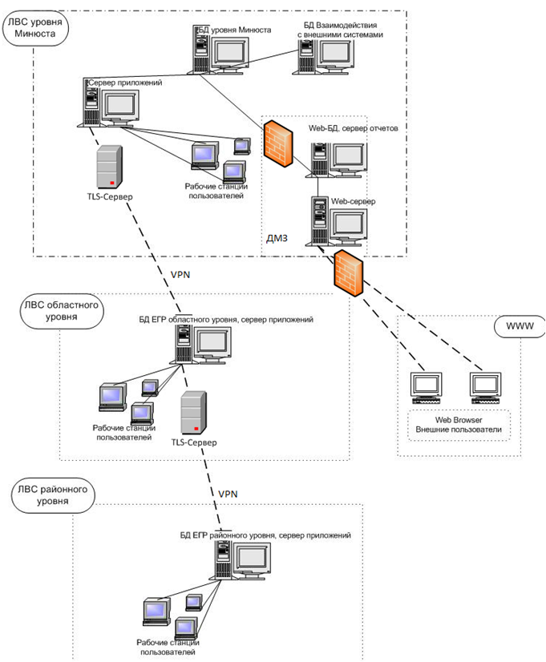

Рисунок 9. Текущая архитектура АИС ЕГР

* необходимость контроля за обновлением версии ПО на разных уровнях и решения возникающих вопросов на местах влечет за собой несогласованность в версионности ПО, возникновению ошибок при работе с АИС ЕГР и высокую трудоемкость при сопровождении (трудоемкость заключается в том, что нет прямого доступа на рабочие места и сервера регистрирующих органов);
* имеется дублирование информации нижнего уровня на вышестоящих уровнях системы;
* наличие двух СУБД (Oracle Enterprise Edition (платная) – на республиканском уровне и Firebird (бесплатная) – на областном и районном уровнях) повышает трудоемкость их администрирования и процесса верификации данных, содержащихся на районном, областном и республиканском уровнях, а также на уровне Мингорисполкома и республиканском. Причиной вышеназванных проблемных моментов является наличие трех уровней системы и, как следствие, неизбежный обмен информацией между ними;
* 36% регистрирующих органов имеют одно рабочее место для ведения АИС ЕГР c морально и физически устаревшими техническими средствами и ОС Windows XP, не повышающей уровень безопасности рабочих станций в силу отсутствия поддержки компанией-поставщиком и значимых обновлений по безопасности. Причина – в отсутствии централизованного систематического развития и обновления аппаратно-технического комплекса в регистрирующих органах АИС ЕГР;
* наличие ошибок в работе системы в связи с многочисленными доработками и обновлениями версий ПО АИС ЕГР для всех регистрирующих органов и внешних пользователей;
* существует проблема постоянного роста объемов, накапливаемых в регистрирующих органах бумажных документов, что усложняет работу при их учете, хранении и использовании. Кроме того, с бумажным документооборотом связаны и такие проблемы, как риск того, что первоисточники будут повреждены, невозможность работы над документом сразу несколькими сотрудниками, неудобный поиск нужных бумаг. Оцифровка документов и создание централизованного электронного архива документов – один из путей решения указанной проблемы.

Выход из сложившейся ситуации специалисты НИРУП ИППС видят в создании новой системы АИС ЕГР – разработке веб-ориентированного ПО (web-приложения) с централизованным хранением данных (Рисунок 10). Предложенная архитектура аналогична по сути архитектуре ЕГР РФ (Российская Федерация) и даст следующие преимущества:

* пользователь не нуждается в установке на свою рабочую станцию программного обеспечения, достаточно только знать URL-адрес приложения, иметь браузер, обычно поставляемый вместе с операционной системой, и доступ в Интернет (или корпоративную сеть для регистрирующих органов);
* не возникает проблем с поддержкой старых версий программ и обратной совместимостью, в случае выхода новой версии обновление происходит в автоматизированном режиме, незаметно для пользователей;
* поломка компьютера, сбой электроснабжения или операционной системы не создадут проблем, так как работать с web-приложением можно с любого компьютера, подключенного к сети Интернет или корпоративной сети;
* работа пользователей системы в режиме реального времени исключит возможность несовпадения информации на разных уровнях системы (район, область, республика);
* отпадет необходимость в подсистемах «Обмен» (прием–передача данных с одного уровня системы на другой) и «Подготовка» (подсистема «Подготовка» может быть сохранена для осуществления контроля областей за районами).

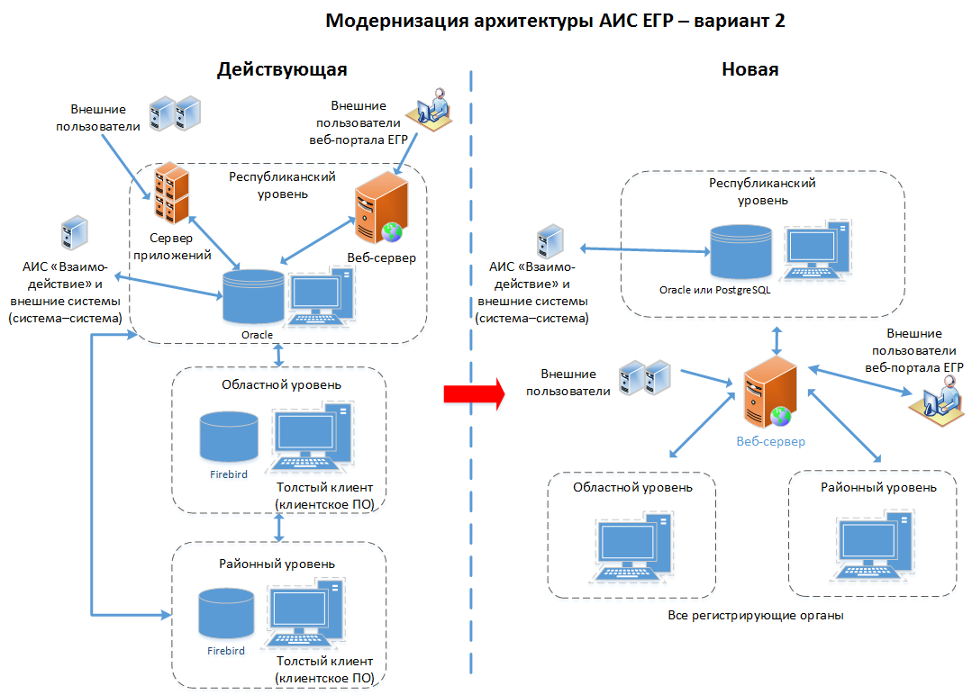

Рисунок 10. Сравнение текущей и новой архитектуры АИС ЕГР

Специалисты НИРУП ИППС так же отметили и «минусы» реализации варианта разработки web-приложения с централизованной базой данных:

* потерю несохраненных данных и простой в работе базовых пользователей в случае отсутствия доступа в Интернет и, следовательно, к центральной БД. Рабочее решение данной проблемы предложено в ЕГР ЗАГС (Российская Федерация), о чем сказано в разделе 3.1;
* ограничение набора доступных базовым пользователям функций в случае отсутствия доступа к центральной БД (например, не будет доступна функция «Согласование наименования»);
* потребуется замена операционной системы на компьютерах, работающих с Windows XP (36% базовых пользователей).

# **8. Анализ опыта создания и эксплуатации АИС ПРИС**

С 2017 года специалистами государственного предприятия «БелЮрОбеспечение», а со 2 октября 2019 г. специалистами государственного предприятия «Астерус» по договору с Министерством юстиции ведется актуализация согласно действующему законодательству автоматизированной информационной системы органов принудительного исполнения (АИС ПРИС).

На 15 февраля 2017 г. органы принудительного исполнения (далее – ОПИ) использовали две информационные системы, предназначенные для регистрации информации, содержащейся в поступивших в ОПИ исполнительных документах (о должнике, взыскателе, требовании и др.), проведения комплекса мероприятий по погашению задолженности должником:

* АИС ВИП являлась распределенной трехуровневой системой (аналогичной текущей версии АИС ЕГР): районный уровень, областной и республиканский – всего 149 баз данных (в данной системе работали судебные исполнители, ранее находившиеся в системе судов общей юрисдикции);
* АИС СХС представляла собой web-приложение с центральной базой данных. Система охватывала только 8 подразделений ОПИ (судебные исполнители, ранее находившиеся в системе хозяйственных судов).

Помимо недостаточного функционала и отсутствия взаимодействия с информационными системами государственных органов (организаций), в этих системах присутствовали проблемы, перечисленные для текущей версии АИС ЕГР, в основном связанные с отсутствием централизованной базы данных.

Министерством юстиции Республики Беларусь было принято решение о создании единого web-приложения с централизованной системой хранения данных, с архитектурой, аналогичной по сути архитектуре ЕГР ЗАГС и планируемой к разработке новой версии АИС ЕГР.

На данный момент АИС ПРИС объединила 150 органов принудительного исполнения. Общее количество работников органов принудительного исполнения, осуществляющих деятельность с использованием ЕГР ЗАГС составляет более 1 тыс.

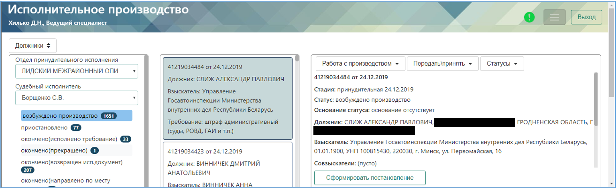

Рисунок 11. Интерфейс АИС ПРИС

С момента создания и по 2020 год включительно в АИС ПРИС будет реализовано электронное взаимодействие (обмен данными) посредством web-сервисов с более чем с 20 государственными органами (организациями) способом «система-система» и посредством ОАИС.

# **9. Методология создания и внедрения ЕГИР ЗАГС**

В целях обеспечения создания ЕГИР ЗАГС предусматривается реализация ряда информационно-технологических, методических и организационных мер.

## 9.1. Оператор ЕГИР ЗАГС

Оператором ЕГИР ЗАГС, обеспечивающим его создание и эксплуатацию, является Департамент по вопросам регистрации актов гражданского состояния – структурное подразделение Министерства юстиции с правами юридического лица.

Оператор ЕГИР ЗАГС осуществляет:

* создание, эксплуатацию ЕГИР ЗАГС и обработку содержащейся в ней информации, в том числе персональных данных;
* обеспечение бесперебойного ежедневного и круглосуточного функционирования ЕГИР ЗАГС;
* защиту сведений, содержащихся в ЕГИР ЗАГС, в соответствии с требованиями Закона Республики Беларусь от 10 ноября 2008 г. № 455-З «Об информации, информатизации и защите информации»;
* предоставление сведений, содержащихся в ЕГИР ЗАГС, в соответствии с Кодексом Республики Беларусь о браке и семье и порядком, определенным Правительством Республики Беларусь.

Для регистрации актов гражданского состояния и совершения иных юридически значимых действий Оператор ЕГИР ЗАГС обеспечивает органам загса и консульским учреждениям Республики Беларусь за пределами территории Республики Беларусь доступ к ЕГИР ЗАГС и возможность составления, внесения изменения, обработки и предоставления сведений из записей актов гражданского состояния, а также иных установленных Кодексом Республики Беларусь сведений с использованием информационных технологий и технических средств в порядке, установленном правилами ведения ЕГИР ЗАГС.

[Правила](consultantplus://offline/ref=3338CF305199E15085BCA9FED1F9D2387F006E0C2926181C6E81648B9930AC3FE120132A81B7797BT0LAH) ведения ЕГИР ЗАГС устанавливаются Правительством Республики Беларусь.

## 9.2. Внесение сведений в ЕГИР ЗАГС

ЕГИР ЗАГС представляет собой систематизированный свод документированных сведений в электронной форме, получаемых в результате регистрации актов гражданского состояния и совершения органами записи актов гражданского состояния иных юридически значимых действий в соответствии с Кодексом Республики Беларусь о браке и семье.

Регистрация акта гражданского состояния производится органом загса посредством составления записи акта гражданского состояния на бумажном носителе и внесения сведений о данной записи акта гражданского состояния в ЕГИР ЗАГС, на основании которой гражданину выдается свидетельство о регистрации акта гражданского состояния.

Внесение сведений о записи акта гражданского состояния производится органами загса с web-клиента ЕГИР ЗАГС непосредственно в ЕГИР ЗАГС.

Сведения, подлежащие внесению в запись акта о рождении, заключении брака, расторжении брака, об усыновлении (удочерении), установлении отцовства, о перемене имени или смерти и выдаваемые на основании данных записей свидетельства, определяются Министерством юстиции по согласованию с Национальным статистическим комитетом. В запись акта гражданского состояния могут быть включены и иные сведения, обусловленные особыми обстоятельствами регистрации конкретного акта гражданского состояния.

[Формы](consultantplus://offline/ref=F31DF356B69C6176C72043B9991CC85FBF3AE69E1931EE04F5C2EDD0BF9CC1038A053A1FE8942026nEC1H) записей актов гражданского состояния, [формы](consultantplus://offline/ref=F31DF356B69C6176C72043B9991CC85FBF3AEA941A37EE04F5C2EDD0BF9CC1038A053A1FE8942026nEC5H) бланков свидетельств о регистрации актов гражданского состояния, [формы](consultantplus://offline/ref=F31DF356B69C6176C72043B9991CC85FBF3AE69D1B31EE04F5C2EDD0BF9CC1038A053A1FE8942026nEC1H) иных документов, подтверждающих наличие или отсутствие фактов государственной регистрации актов гражданского состояния, [формы](consultantplus://offline/ref=F31DF356B69C6176C72043B9991CC85FBF39EF9B1635EE04F5C2EDD0BF9CC1038A053A1FE8942026nEC1H) заявлений о регистрации актов гражданского состояния, а также правила их заполнения устанавливаются Министерством юстиции.

В ЕГИР ЗАГС также включаются на русском языке сведения о документах, выданных компетентными органами иностранных государств в удостоверение актов гражданского состояния, совершенных вне пределов территории Республики Беларусь по законам соответствующих иностранных государств в отношении граждан Республики Беларусь.

Каждая запись акта гражданского состояния, сведения о каждом документе, выданном компетентным органом иностранного государства в удостоверение акта гражданского состояния, совершенного вне пределов территории Республики Беларусь по законам соответствующего иностранного государства в отношении гражданина Республики Беларусь, при включении в ЕГИР ЗАГС идентифицируются неизменяемым, не повторяющимся во времени и на территории Республики Беларусь номером.

Гражданин Республики Беларусь, в отношении которого компетентным органом иностранного государства по законам соответствующего иностранного государства совершена регистрация акта гражданского состояния, а также в случае, если такая регистрация совершена в отношении его несовершеннолетнего ребенка, состоящего в гражданстве Республики Беларусь, либо в отношении не достигшего восемнадцати лет или ограниченного в дееспособности гражданина Республики Беларусь, законным представителем которого гражданин Республики Беларусь является, в установленном Правительством Республики Беларусь порядке представляет по месту своего жительства в орган ЗАГСа или консульское учреждение Республики Беларусь за пределами территории Республики Беларусь сведения о факте такой регистрации в [порядке](consultantplus://offline/ref=3338CF305199E15085BCA9FED1F9D2387F03660F2823181C6E81648B9930AC3FE120132A81B7797BT0LAH), установленном Правительством Республики Беларусь.

Существующие до ввода в эксплуатацию ЕГИР ЗАГС только на бумажных носителях записи актов гражданского состояния подлежат конвертированию (преобразованию) в форму электронного документа, составленного на русском языке. [Перечень](consultantplus://offline/ref=239B2E673C4DCAD5DD3925499E984AB9FE3CBE76CBDFAC25F1A459D5A313093E45C4B5B76E824090rAU1G) сведений, включаемых в запись акта гражданского состояния, конвертируемую (преобразуемую) в форму электронного документа, определяется Министерством юстиции Республики Беларусь по согласованию с Национальным статистическим комитетом Республики Беларусь.

Каждая запись акта гражданского состояния, собранная в книгу регистрации актов гражданского состояния, конвертируется (преобразуется) в форму электронного документа.

Запись акта гражданского состояния, конвертированная (преобразованная) в форму электронного документа, подписывается электронной подписью руководителя органа загса или уполномоченного им работника органа загса и признается равнозначной записи акта гражданского состояния, составленной в форме документа на бумажном носителе.

Электронный документ, содержащий сведения о записи акта гражданского состояния, направляется в электронный архив ЕГИР ЗАГС в формате PDF.

[Требования](consultantplus://offline/ref=239B2E673C4DCAD5DD3925499E984AB9FF3CBC78C8D9AC25F1A459D5A313093E45C4B5B76E824091rAU6G) к форматам сведений, вносимых в запись акта гражданского состояния, конвертируемую (преобразуемую) в форму электронного документа, и [порядок](consultantplus://offline/ref=239B2E673C4DCAD5DD3925499E984AB9FF3CBC78C8D9AC25F1A459D5A313093E45C4B5B76E804294rAU2G) представления и использования указанных сведений в целях формирования и ведения ЕГИР ЗАГС утверждаются Министерством юстиции.

## 9.3. Хранение и представление сведений, внесенных в ЕГИР ЗАГС

Записи актов гражданского состояния, а также иные сведения, содержащиеся в ЕГИР ЗАГС, подлежат постоянному хранению, их уничтожение и изъятие не допускаются. В случае внесения исправлений или изменений в записи актов гражданского состояния, содержащиеся в ЕГИР ЗАГС, ранее составленные записи актов гражданского состояния сохраняются.

Ведение ЕГИР ЗАГС, включая формирование, сбор, хранение, обработку и предоставление информации, осуществляется на Республиканской платформе, предоставляемой СООО «Белорусские облачные технологии», функционирование которой обеспечивается, в том числе в соответствии с Законом Республики Беларусь от 10 ноября 2008 г. № 455-З «Об информации, информатизации и защите информации».

Любые действия (транзакции) в ЕГИР ЗАГС подлежат обязательному протоколированию (логированию) с фиксацией в протоколах (логах) времени, пользователя, действия, сведения об ЭЦП,

Представление сведений, содержащихся в ЕГИР ЗАГС, осуществляется в соответствии с Кодексом Республики Беларусь о браке и семье. Порядок предоставления сведений о регистрации актов гражданского состояния определяется Правительством Республики Беларусь.

## 9.4. Использование классификаторов и справочников

При создании ЕГИР ЗАГС должен быть утвержден перечень используемых классификаторов и справочников, а также регламент их актуализации.

Использование классификаторов и справочников в информационной системе является обязательным для обеспечения возможности автоматизированной обработки персональных данных граждан, централизованного сбора аналитики и статистики.

## 9.5. Функциональные возможности ЕГИР ЗАГС

В ЕГИР ЗАГС должны быть реализованы возможности:

формирования реестра записей актов гражданского состояния;

формирования уникального индивидуального номера в отношении гражданина, персональные данные которого вносятся в ЕГИР ЗАГС.

формирования централизованного электронного архивного фонда записей актов гражданского состояния;

формирования электронного архива документов ЕГИР ЗАГС;

внесения изменений, дополнений, исправлений в записи актов гражданского состояния, аннулирования и восстановления записей актов гражданского состояния, выдачи справок, свидетельств о регистрации актов гражданского состояния либо иных документов, содержащих сведения из записей актов гражданского состояния, в соответствии с Кодексом Республики Беларусь о браке и семье, нормативными правовыми актами Правительства Республики Беларусь;

формирования и печати свидетельств о регистрации актов гражданского состояния, справок, отчетных форм, статистических данных;

формирования поисковых запросов к электронному архиву и выдачу соответствующих заданным критериям результатов;

работы с одним документом сразу нескольких сотрудников органов загса;

ввод данных с бумажных носителей в режиме реального времени;

наличия автоматизированных сервисов, обеспечивающих ответ на запросы при выдаче справок, извещений;

формирования базы данных структурированных форм типовых документов органов загса, электронных документов (записей актов гражданского состояния);

автоматического взаимодействия ЕГИР ЗАГС посредством ОАИС с задействованными в выполнении административных процедур информационными системами.

связи с ЕГИР ЗАГС посредством ОАИС способом вызова конкретных сервисов ОАИС с передачей в ходе сессии входных параметров для выполнения запроса и получения результатов его выполнения;

предоставления консульским учреждениям Республики Беларусь в режиме реального времени возможности доступа к ЕГИР ЗАГС для осуществления полномочий, установленных Кодексом Республики Беларусь о браке и семье;

непрерывной эксплуатации с допустимыми перерывами на профилактику и средним временем устранения неисправности, вызвавшей простой, не более 3 часов;

просмотр и корректировка данных ЕГИР ЗАГС в порядке установленном законодательством;

прикрепление первичных документов к карточке гражданина о регистрации акта гражданского состояния;

подсказки и оповещения о событиях в ЕГИР ЗАГС о гражданине (например, о регистрации брака, рождении ребенка);

автоматизированного (программного) контроля при внесении данных в систему, с выдачей соответствующих оповещений (при необходимости в определенных случаях);

сохранения истории вносимых изменений в записи актов гражданского состояния;

учета движения бланков свидетельств о регистрации актов гражданского состояния;

формирования статистических отчетов с помощью «генераторов отчетов» и OLAP-кубов (системы интерактивного анализа данных): формирование и распространение точной, полной и актуальной статистики;

онлайн доступа к ранее составленным записям актов гражданского состояния независимо от места их нахождения на территории Республики Беларусь, необходимых для совершения действий органами загса, в порядке установленном законодательством;

взаимодействия органов загса в электронной форме;

возможность работы в системе в оффлайн-режиме (в случае перебоев в работе каналов передачи данных) с последующей синхронизацией данных с центральной базой данных. Данный режим обеспечивает автономную регистрацию актовой записи на рабочем компьютере сотрудника органа загса. Когда работа системы переводится в штатный онлайн-режим, актовая запись автоматически направляется в единую базу данных;

предоставления доступа гражданам Республики Беларусь к определенным административным процедурам, осуществляемым органами загса посредством создания портала ЕГИР ЗАГС (в виде web-приложения) или использования ОАИС;

представления сведений уполномоченным государственным органам (организациям) автоматизированным способом в электронном виде посредством ОАИС – по запросу, по регламенту. Оптимально развитие полноценной интеграции информационных систем государственных органов и организаций.

9.6. Основные этапы создания и ввода в эксплуатацию ЕГИР ЗАГС

Создание ЕГИР ЗАГС и ввод в эксплуатацию необходимо осуществить поэтапно.

На первом этапе:

В 2020 году:

разработка нормативного правового регулирования создания и функционирования ЕГИР ЗАГС, включая порядок конвертации данных из существующих информационных систем (АИС «ЗАГС», ЛАИС, иных систем), оцифровки записей актов гражданского состояния, созданных только на бумажном носителе;

изучение состояния аппаратно-технического комплекса в органах загса республики;

проведение работы по привлечению внешних инвестиций в целях обеспечения финансирования создания и ввода в эксплуатацию ЕГИР ЗАГС;

в первом полугодии 2020 года разработка и ввод в опытную эксплуатацию формы электронного документа записи акта гражданского состояния, формируемого в АИС «ЗАГС» и ЛАИС;

формирование требований и разработка технического задания, технического проекта, проектирование прототипов экранных форм клиентской части ЕГИР ЗАГС.

На втором этапе:

второе полугодие 2020 года:

ввод в промышленную эксплуатацию формы электронного документа записи акта гражданского состояния, формируемого в АИС «ЗАГС» и ЛАИС;

формирование в АИС «ЗАГС» и ЛАИС органами загса записей актов гражданского состояния в виде электронного документа для последующего включения в ЕГИР ЗАГС в месячный срок со дня ввода его в промышленную эксплуатацию;

со второго полугодия 2020 года до 1 июля 2021 г. преобразование органами загса записей актов гражданского состояния, совершенных с 26 июля 2013 г. до 1 июля 2020 г., в АИС «ЗАГС» в форму электронного документа для последующего включение их в ЕГИР ЗАГС;

в 2021 году разработка ЕГИР ЗАГС; сервера-приложений; клиентской части; опытная эксплуатация; сдача в промышленную эксплуатацию.

На третьем этапе:

С 2021 г. по 31 декабря 2024 г. внесение сведений в ЕГИР ЗАГС органами загса и архивами органов, регистрирующих акты гражданского состояния, главных управлений юстиции облисполкомов, Мингорисполкома (с привлечением дополнительных единиц (агентов), с предоставлением полномочий о допуске к персональным данным, формирования и подписания электронного документа, с оборудованием дополнительных рабочих мест) соответственно с первых и вторых экземпляров записей актов гражданского состояния, совершенных с 25 июля 2013 г. по 25 июля 1944 г., в виде электронных документов и сохранением их в PDF.

С 1 июля 2025 г. по 31 декабря 2025 г. проверка органами загса введенных данных о записях актов гражданского состояния при наличии несовпадений поступившей информации при включении записей актов гражданского состояния, совершенных с 25 июля 2013 г. по 25 июля 1944 г., в виде электронных документов в ЕГИР ЗАГС (наличие флажков индикаторов о наличии ошибки при вводе информации в ЕГИР ЗАГС). (75 лет – срок хранения данных (документов) в органах и архивах органов загсов. В последующем документы передаются в Национальный архив).

До внесения и проверки всех сведений о записях актов гражданского состояния в ЕГИР ЗАГС, совершенных до 26 июля 2013 года, сведения о регистрации актов гражданского состояния из записей актов гражданского состояния до 26 июля 2013 года будут являться справочной информацией в ЕГИР ЗАГС и использоваться только работниками органов загса и архивов органов, регистрирующих акты гражданского состояния, главных управлений юстиции облисполкомов, Мингорисполкома в целях обеспечения более оперативного выполнения возложенных полномочий в сфере регистрации актов гражданского состояния, в том числе исключения множественности направления запросов.

Должна быть проведена централизованная работа по перенесению и проверке всего массива записей актов гражданского состояния, представленных на бумажном носителе, в электронный формат.

Книги регистрации актов гражданского состояния, собранные из первых экземпляров записей актов гражданского состояния и книги регистрации актов гражданского состояния, собранные из вторых экземпляров записей актов гражданского состояния, составленных до 26 июля 2013 года, подлежат переводу в электронную форму в [порядке](consultantplus://offline/ref=5D5D948FB309E3900908B266F13F9A18F048803FF42A5848AF81D0768F7B339C5A3FFDB580258CC2YFdEN), определяемом Правительством Республики Беларусь.

Перечень работ по отдельным этапам создания ЕГИР ЗАГС приведены в таблице 9.1

Информация о записях актов гражданского состояния, находящихся на хранении в органах загса с 1918 года по 2018 год приведена в таблице 9.2.

Информация о записях актов гражданского состояния, находящихся на хранении в архивах органов, регистрирующих акты гражданского состояния главных управлений юстиции облисполкомов, Мингорисполкома с 1918 года по 2018 год приведена в таблице 9.3.

# 9.7. Организация управления процессом разработки ЕГИР ЗАГС

С учетом сложности, комплексности и масштабности реализации задач, связанных с созданием ЕГИР ЗАГС, предлагается многоуровневая система управления процессом ее создания, включающая в себя уровни стратегического управления, заказчика (пользователя), исполнителя.

Министерство юстиции обеспечивает управление созданием ЕГИР ЗАГС, в том числе разрабатывает и (или) принимает в пределах своих полномочий необходимые нормативные правовые акты, формирует требования к созданию и развитию ЕГИР ЗАГС, координирует формирование требований к системе других органов исполнительной власти, а также обеспечивает разработку, координацию и мониторинг исполнения плана мероприятий по созданию и развитию ЕГИР ЗАГС.

К реализации мероприятий Концепции привлекаются органы исполнительной власти и иные организации.

# 9.8. Ресурсное обеспечение создания и сопровождения ЕГИР ЗАГС

Финансовое обеспечение создания ЕГИР ЗАГС, внесение в него данных, в том числе в части обеспечения информационной безопасности осуществляется за счет средств республиканского бюджета и иных источников, не запрещенных законодательством.

.

# **10. Инфраструктура ЕГИР ЗАГС и взаимодействие**

Для обеспечения требуемого уровня показателей надежности ЕГИР ЗАГС требуется создание и использование надежных каналов передачи данных, организация шифрования каналов передачи данных.

В ЕГИР ЗАГС должна быть обеспечена инвариантность инфраструктуры для выполнения различных прикладных и обеспечивающих задач. Также должна быть обеспечена единая централизованная система управления сетью и сетевой безопасностью (централизованное управление сетевой безопасностью на уровне средств криптозащиты в каналах связи, а также централизованная антивирусная защита). При этом необходимо рассмотреть возможности использования существующих каналов связи в региональной сети «АИС Местные Советы Депутатов», открытых каналов передачи данных с использованием шифрования вышеназванных каналов средствами, сертифицированными ОАЦ.

Реализация ЕГИР ЗАГС, в целях обеспечения необходимого уровня отказоустойчивости и катастрофоустойчивости, должна базироваться на основе, как минимум, на трех разных (удаленных друг от друга) центрах обработки данных (далее – ЦОД) с расположенными на них аппаратно-программными комплексами.

При этом ЦОДы основного резерва могут функционировать в режиме разделения нагрузки и оперативного перераспределения функциональности между ними в случае отказов оборудования и систем на одной из этих ЦОДов. Третий ЦОД (резерва) предназначена для резервирования на случай стихийных бедствий и других событий катастрофического характера. ЦОДы ЕГИР ЗАГС должны быть связаны между собой высокоскоростной и высоконадежной сетью передачи данных.

ЕГИР ЗАГС должен отвечать требованиям инфраструктуры уровня не менее 3 Fm, определяемых международным стандартом TIA-ETA-942 «Телекоммуникационная инфраструктура центров обработки данных».

При разработке технической архитектуры ЕГИР ЗАГС необходимо ориентироваться как на существующие и апробированные технологии, так и на тенденции развития этих технологий и перспективные технологии. Техническая архитектура ЕГИР ЗАГС должна быть гибкой и обеспечивать дальнейшее развитие путем замены устаревающих компонентов более современными без кардинальной перестройки всего ЕГИР ЗАГС.

Также должна быть обеспечена единая централизованная система управления сетью и сетевой безопасностью.

Межведомственное информационное взаимодействие, а также предоставление государственных услуг в электронном виде осуществляется через ОАИС или способом «система-система».

# **11. Обеспечение информационной безопасности ЕГИР ЗАГС**

Система защиты информации ЕГИР ЗАГС (далее – СЗИ) должна удовлетворять требованиям законодательства. ЕГИР ЗАГС должна быть аттестована в соответствии с действующим законодательством о защите информации на соответствие требованиям, предъявляемым к объектам информации, на которых обрабатывается информация, содержащая сведения, отнесенные в установленном порядке к служебной информации ограниченного распространения, а также иная информация, охраняемая в соответствии с законодательством, за исключением сведений, отнесенных в установленном порядке к государственным секретам. Предполагаемый класс системы в соответствии с требованиями СТБ 34.101.30 – 3 фл.

Создание и аттестация системы защиты информации ЕГИР ЗАГС будет осуществляться в порядке, определенном законодательством в области защиты информации.

Необходимость шифрования каналов связи будет уточнена на этапе разработки задания по безопасности.

СЗИ должна обеспечить:

* возможности своевременного реагирования на события информационной безопасности;
* защиту от несанкционированного доступа (идентификацию и аутентификацию пользователей по ключу ЭЦП или ID-карте);
* защиту информации ЕГИР ЗАГС от несанкционированных воздействий, приводящих к ее уничтожению, искажению и блокированию, а также обеспечение возможности своевременного восстановления информации и нормального функционирования ЕГИР ЗАГС;
* предоставление пользователям ЕГИР ЗАГС только тех ресурсов системы, которые обусловлены установленными правилами разграничения доступа;
* наличие защищенного шифрованного канала связи (или шифрование всей передаваемой/получаемой информации, распространение и предоставление которой ограничено);
* защиту целостности, конфиденциальности, подлинности, доступности и сохранности данных в системе;
* регистрацию и аудит событий, происходящих в системе;
* сохранение истории корректировок информации;
* резервное копирование и восстановление информации;
* межсетевое экранирование с функцией криптографической защиты информации, передаваемой по каналам связи;
* антивирусную защиту;
* защита ЕГИР ЗАГС от внедрения вредоносных программ;
* диагностирование системы при сбоях, реализацию процедур восстановления работоспособности системы при возникновении нештатных ситуаций и перехода в штатный режим.

Детализация требований к системе защиты информации, вопросы использования, типы, версии и режимы работы средств безопасности (в т.ч. средств криптографической защиты информации) будут уточнены на этапе разработки задания по безопасности.

**12.Необходимые затраты ресурсов на разработку, ввод в действие и обеспечение финансирования ЕГИР ЗАГС**

Оценка затрат на проектирование системы и разработку программного обеспечения является одним из наиболее важных вопросов в процессе создания проекта. При отсутствии финансовой оценки невозможно правильно спланировать и управлять проектом. Программное обеспечение является самым дорогим элементом системы.

Ошибки в подсчете затрат на создание системы существенно влияют на бюджет проекта. Основательно следует подойти к оценке времени и ресурсов, требуемых для создания программного обеспечения. Если время на разработку необоснованно будет увеличено, то стоимость работ окажется завышенной, что неприемлемо.

Оценка трудозатрат на разработку программного продукта не базируется на строгой научной основе и определяется производительностью труда группы разработчиков, на которую влияет следующая совокупность факторов:

1) человеческий фактор, связанный с опытом и знаниями персонала компании, которая занимается разработкой ПО;

2) ресурсные факторы, характеризующие наличие ресурсов для разработки программных продуктов;

3) проблемный фактор, определяемый сложностью задачи, которая должна быть решена (сложностью разрабатываемой системы);

4) факторы используемых методов анализа и проектирования, а также технологий разработки.

Требуется определение способа оценки стоимость разработки программного обеспечения ЕГИР ЗАГС.

Для достижения достаточно надежных оценок стоимости и трудоемкости проекта развития ЕГИР ЗАГС за основу необходимо взять описанный в Концепции состав работ. Для каждой выделенной работы (задачи) необходимо использовать экспертные оценки труда соответствующих специалистов, таких как бизнес–аналитики, программисты, тестировщики, управленческий персонал (руководитель проекта).

При расчете стоимости создания и внедрения ЕГИР ЗАГС помимо затрат на разработку проектной документации и программного обеспечения функциональных подсистем и взаимодействия с внешними системами, необходимо учесть услуги сторонних организаций по оценке системы безопасности, услуги по разработке и аттестации системы безопасности ЕГИР ЗАГС.

Использование опыта, полученного в аналогичных проектах, - это наиболее прагматичный подход, который позволяет получить достаточно реалистичные оценки трудоемкости и срока реализации программного проекта.

Оценка трудоемкости является вероятностным утверждением. Это означает, что для нее существует некоторое распределение вероятности, которое может быть очень широким, если неопределенность высокая, или достаточно узким, если неопределенность низкая.

Расчет длительности разработки должен определяться не только исходя из показателей трудоемкости, но и эффективности планирования внедрения результатов разработки. При критичности по длительности сроков разработки должны соблюдаться принципы целесообразности и сохранения актуальности разработки.

Нереалистичность оценок – один из серьезнейших демотивирующих факторов для участников проектной команды. Недооценка приводит к ошибкам планирования и неэффективному взаимодействию. Агрессивные сроки, постоянное давление, сверхурочные, авралы служат причиной того, что затраты на проект растут экспоненциально и неограниченно.

Кроме того, расчеты также могут быть уточнены на этапах проектирования и разработки проекта.

Перечень работ по дальнейшему сопровождению ЕГИР ЗАГС будет включать в себя:

– оказание информационно-консультационной поддержки пользователей,

– обеспечение функционирования системы,

– исправление ошибок (сбоев), выявленных в ходе эксплуатации,

– выполнение несистематизированных работ по требованию Заказчика.

Финансирование работ по разработке, внедрению, развитию, эксплуатации и дальнейшему сопровождению ЕГИР ЗАГС будет осуществляется за счет бюджетных ассигнований, предусмотренных в республиканском бюджете на указанные цели и иных источников, не запрещенных законодательством.

Финансирование работ по разработке, внедрению, развитию, эксплуатации и сопровождению информационных систем внешних поставщиков, а также работ по подключению данных систем к ЕГИР ЗАГС и их информационному наполнению осуществляется за счет средств внешних поставщиков.

Финансирование работ по созданию и развитию телекоммуникационной инфраструктуры, необходимой для функционирования ЕГИР ЗАГС и ее взаимодействия с информационными системами потребителей информации, будет осуществляться за счет средств республиканского бюджета, выделенных на эти цели Министерству юстиции, иных источников, не запрещенных законодательством.

# **13. Механизмы реализации Концепции**

Положения Концепции используются при подготовке нормативных правовых актов, государственных программ, перспективных и текущих планов работы Министерства юстиции, а также при оценке состояния безопасности ЕГИР ЗАГС и уточнении индикаторов этого состояния.

Концепция служит основой для специальных актов законодательства, определяющих правовое положение субъектов обеспечения информационной безопасности, регулирующих деятельность государственных органов по ее обеспечению, формулирующих нормы и правила правомерного поведения в информационной сфере, необходимые регламенты, ограничения и запреты, закрепляющих другие нормы по обеспечению безопасности информационной сферы и защищенности соответствующих интересов личности и государства в ходе эксплуатации ЕГИР ЗАГС.

# **14. Ожидаемый социально-экономический эффект от создания ЕГИР ЗАГС**

Ожидаемый социально-экономический эффект от создания ЕГИР ЗАГС:

* снижение трудозатрат и повышение качества работы с учетом экономии времени на оформление документов, направление и получение информации для осуществления административных процедур;
* снижение почтовых расходов;
* снижение дополнительных затрат на хранение данных на бумажных носителях;
* снижение затрат за счет внедрения лучших практик, стандартизации, централизации и телекоммуникационной инфраструктуры в рамках единого информационного пространства в сфере регистрации актов гражданского состояния;
* обеспечение возможности получения гражданами документов в минимальные сроки и в одном месте обращения;
* создание условий для перехода на получение гражданами информации в электронном виде.

**15.Описание рисков проекта создания ЕГИР ЗАГС**

Под риском понимается вероятное событие, в результате которого субъект, принявший решение, теряет возможность достичь запланированных результатов проекта или его отдельных параметров. Риск характеризуется определенными источниками или причинами и имеет последствия, т.е. оказывает влияние на результаты проекта.

Риски могут различаться в зависимости от характера проекта, но в целом их можно разделить на 5 категорий:

1. Бюджет: риск превышения выделенного на проект бюджета. Пожалуй, это самая распространенная ошибка при разработке программного обеспечения, которая влечет за собой другие ошибки.

2. Кадры: риск потери или нехватки членов проектной команды. Даже если эта проблема длится недолго, она может привести к ошибкам и задержке сроков.

3. Знания: команда может иметь лишь узконаправленные знания, или неверно передавать между собой информацию. В этом случае членам команды приходится переучиваться, что приводит к дополнительным тратам сил, времени и ресурсов.

4. Продуктивность: этот риск чаще всего угрожает долгосрочным проектам. Большой запас времени порой приводит к медленной и непродуктивной работе.

5. Время: при разработке программного обеспечения очень распространены задержки релизов продукции, что является результатом неправильного планирования, крайне сжатых сроков и неспособности разработчиков адаптироваться к меняющимся требованиям по отношению к продукту.

Этап сбора и обработки требований, разработки технического задания на создание системы является первым при создании программного продукта, в нем определяются все системные задачи, ограничения, требования и цели. Факторы риска для данного этапа приведены в таблице 15.1.

Таблица 15.1 Факторы риска на этапе анализа и определения требований к системе.

| Фактор риска | Описание |
| --- | --- |
| Нереальный график | Расчетное время для проекта в целом может превышать срок поставки, согласованный ранее |
| Нереальный бюджет | Предполагаемый бюджет в основном зависит от требуемого времени, усилий и ресурсов. Стоимость проекта может превысить имеющийся бюджет |
| Неопределенный функционал проекта | Заказчик не всегда четко определяет основные и дополнительные функциональные возможности проекта |
| Недостаточность ресурсов | Имеющихся ресурсов (люди, оборудование, технологии) недостаточно для завершения проекта. Или проект не может быть реализован с использованием имеющихся технологий, так как предполагает использование новых технологий |
| Нечеткие требования | Требования остаются неясными, если они непонятны аналитикам и разработчикам |
| Неполные требования | Заказчик не может описать более 60 % от общего числа требований в начале проекта, а следовательно, в течение разработки требования будут изменяться |
| Неточные требования | Требование являются неточными, если они не отражают реальные потребности пользователей |
| Игнорирование не функциональных требований | Аналитики и разработчики иногда сосредотачиваются на том, что система должна делать и игнорируют, как система должна выглядеть |
| Конфликт пользовательских требований | Несогласованность при анализе требований различными пользователями (требования могут быть не только различны, но и противоречивы) |
| Нечеткое описание среды функционирования | Отсутствие четкого описания среды функционирования программного продукта |
| Непроверяемые требования | Выполнение требования невозможно проверить |
| Неосуществимые требования | Требование не может быть реализовано в рамках ограничений проекта (недостаточность ресурсов) |
| Неотслеживаемые требования | Отсутствие документальных источников происхождения каждого требования для справочных целей |
| Различная предметно-ориентированная терминология | Специалисты и разработчики ПО используют предметно-ориентированную терминологию. Но она непонятна большинству конечных пользователей, что может привести к недоразумениям между обеими сторонами |
| Описание требований на естественном языке | Некоторые выражения, термины и потребности не могут быть выражены естественным языком |
| Противоречивые данные | Существование несоответствия между реальными данными и задокументированными |
| Невозможность модификации требований | Документ формируется заново, если появится необходимость внесения изменений |

Технорабочее проектирование является вторым этапом в создании программного продукта. На этом этапе устанавливается общая архитектура системы, ее основные компоненты и их взаимосвязи. Данный этап включает в себя несколько видов деятельности: написание технического проекта бизнес-аналитиками, изучение программистами требований проектных документов, выбор метода архитектурного дизайна, выбор языка программирования, построение физической модели, проверка, уточнение и разработка эксплуатационной документации. Факторы риска для данного этапа приведены в таблице 15.2.

Таблица 15.2 Факторы риска на этапе технорабочего проектирования

| Фактор риска | Описание |
| --- | --- |
| Документация непонятна для разработчика ПО | Если разработчик не был привлечен на первом этапе, то он может разработать систему, отличную от предполагаемой |
| Неправильный выбор метода проектирования | Выбор метода архитектурного проектирования может влиять на выбор языка программирования и на требования к аппаратному обеспечению |
| Неправильный выбор языка программирования | Ненадлежащий выбор языка программирования может повлиять на процесс разработки, а также снизить эксплуатационную надежность и портативность системы |
| Сложная конструкция | Разработчики, не имеющие достаточных навыков и опыта работы с такими системами, будут создавать сложную, непонятную конструкцию |
| Отсутствует опыт для многократного использования | Повторное использование не всегда правильный выбор при отсутствии опыта поддержания старых компонентов с целью повторного использования |
| Меньше повторяемых блоков, чем ожидалось | Если оценка доступных повторно используемых блоков была сделана на этапе сбора и обработки требований неточно, то эти компоненты должны быть разработаны с нуля |
| Трудности при проверке соответствия конструкции требованиям | Разработчик затрудняется проверить соответствие полученной конструкции заявленным требованиям |
| Множество возможных решений | Затруднения при выборе варианта решения |
| Некорректное проектирование | При проверке конструкции может быть установлено, что конструкторская документация не соответствует некоторым требованиям |
| Трудности в распределении функций компонентов | Система не была правильно разложена на компоненты и не были определены функции и цели для каждого компонента |
| Обширная спецификация | Обширная спецификация компонентов обычно несущественна на этапе разработки, и следует избегать уменьшения технической документации |
| Избыточность передаваемых данных | Большой объем нетребуемых передаваемых данных может привести к снижению работоспособности системы |
| Неполная проектная документация | Проектно-техническая документация недостаточно подробна, что не позволяет программистам работать независимо друг от друга |
| Большой объем проектной документации | Чересчур подробная спецификация приводит к нечитаемости проектной документации |

Фактическое развитие системы начинается в тот момент, когда программирование переходит на этап выполнения ранее определенного дизайна в виде набора программ или программных модулей. Этот этап включает в себя два основных направления деятельности: кодирование и тестирование готовых компонентов системы. Факторы риска для данного этапа приведены в таблице 15.3.

Таблица 15.3 Факторы риска на этапе кодирования и тестирования

| Фактор риска | Описание |
| --- | --- |
| Неверная разработка пользовательских функций | Если проект документа был непоследовательным, то программисты могут неправильно закодировать пользовательские функции |
| Разработка неправильного пользовательского интерфейса | Разработка правильного пользовательского интерфейса требует хорошего понимания потребностей пользователей и подробные спецификации в разработке |
| Модули разработаны разными программистами | Сложность сборки отдельных модулей, разработанных разными программистами, в систему из-за различающегося образа мышления и кодирования |
| Неоднозначность и противоречивость кода | Программист во время кодирования может не соответствовать стандартам кодирования и передовой практики в области программирования, что приведет к неоднозначности и противоречивости кода |
| Различные версии компонентов | Могут существовать разные версии одного и того же компонента, вызывающие проблемы в интеграции |
| Разработка компонентов с нуля | Разрабатываемый заново компонент займет больше времени и усилий, чем многократно используемый компонент |
| Большое количество повторяющегося кода | Некоторые повторяющиеся фрагменты кода переписаны несколько раз вручную |
| Неопытные программисты | Допущение синтаксических ошибок и получение сложного и неоднозначного кода |
| Высокая частота отказов в недавно разработанных компонентах | Большое количество ошибок во вновь создаваемых компонентах |
| Код непонятен тестировщикам | Разработчик должен выполнять модульное тестирование для исправления ошибок на промежуточном этапе |
| Отсутствие полных автоматизированных средств тестирования | Отсутствие автоматизации тестирования приводит к увеличению продолжительности тестирования |
| Неформальный и плохо понимаемый процесс тестирования | Процесс тестирования практикуется неформально путем адаптации интуитивных методов |
| Не все ошибки обнаружены при модульном тестировании | Использование некоторых методов испытаний и отсутствие средств автоматизации тестирования приводит к нераскрытости некоторых ошибок в ходе модульного тестирования |
| Плохое документирование тестирования | Тестовые случаи должны быть задокументированы автоматически при выполнении тестирования |

Этап внедрения системы – это заключительная фаза в проектировании и обычно самая длинная фаза, в которой программное обеспечение поставляется Заказчику, разворачивается, тестируется на приемлемость для пользователя и устраняются существующие неисправности. Этот этап включает в себя следующие виды деятельности: установку системы на аппаратно-техническую платформу Заказчика, отладку программ, приемо-сдаточные испытания, опытную эксплуатацию, внедрение и гарантийное техническое обслуживание. Факторы риска для данного этапа приведены в таблице 15.4.

Таблица 15.4 Факторы риска на этапе внедрения

| Фактор риска | Описание |
| --- | --- |
| Проблемы установки | Сотрудники не имеют достаточного объема знаний и навыков по установке данного типа систем |
| Воздействие на окружающую среду | Трудности взаимодействия с другим программным обеспечением |
| Изменение окружающей среды | Длительная разработка системы может привести к ситуации, когда требования к аппаратному обеспечению сильно устарели |
| Возникновение новых требований | Во время работы системы конечные пользователи могут обнаружить, что новые требования должны быть реализованы для удовлетворения текущих реальных потребностей пользователей, бизнеса, экологических и организационных изменений |
| Трудности в использовании системы | Длительное время продолжающиеся трудности в работе конечных пользователей вновь установленной системы могут поставить под угрозу приемлемость системы |
| Саботирование внедрения конечными пользователями | Большое влияние на успешность завершения проекта или его неудачу оказывают конечные пользователи |
| Недостающие возможности | Ведение приемочного тестирования конечными пользователями может найти некоторые из пропущенных необходимых потребностей в недавно установленной системе |
| Позднее обнаружение ошибок | Обнаружение и исправление ошибок на этапе внедрения обходится дороже |
| Недостатки при обработке данных | Когда система введена в реальную эксплуатацию, она может быть перегружена большим количеством данных, которые не могут быть обработаны из-за недостатков в системе |
| Трудности описания проблемы | Трудности описания клиентом проблемы в программном обеспечении |
| Проблемы в изменчивости системы | Система может быть трудноизменяемой по своей природе из-за жесткой архитектуры или ограничений, навязанных конечными пользователями или разработчиками |
| Превышение бюджета | Стоимость повторения этих мероприятий может превышать имеющийся бюджет, в результате чего на этапе эксплуатации и технического обслуживания бюджет можно сократить, пока система еще не принята |
| Риск потери данных при конвертации БД | Ранее введенная информация в некоторой части отсутствует или не имеет индексированных (ключевых) меток и связей.  Созданные для конвертации БД контрольные функции не смогут воспринять информацию без ключевых меток и связей.  Пользователи будут испытывать затруднения при идентификации субъекта хозяйствования. |
| Рост трудозатрат при восстановлении утерянных данных | Исполнитель, отвечающий за конвертацию БД, должен будет вручную (без помощи специально созданных контрольных функций) восстановить утерянные данные. |

Приведенные факторы риска охватывает довольно широкий спектр угроз, поэтому ими может руководствоваться проектная группа в определении вероятных факторов риска и в разработке стратегий для снижения риска. Идентификация и оценка рисков должна проводиться Заказчиком и Исполнителем работ совместно, параллельно с непрерывным анализом полученных результатов и корректировкой предыдущих этапов работы.

Следует отметить, что основополагающим фактором успеха проекта по созданию ЕГИР ЗАГС является оперативное управление рисками, в том числе непосредственное участие в проекте должностного лица, уполномоченного к принятию полного комплекса управленческих решений, как со стороны Исполнителя, так и со стороны Заказчика.

Предварительно оценивая все описанные в настоящей концепции риски реализации проекта создания ЕГИР ЗАГС, целесообразно рассмотреть вопрос о дополнительном увеличении рассчитанной стоимости оптимального варианта реализации проекта хотя бы на 15% в целях своевременного и качественного выполнения проекта.